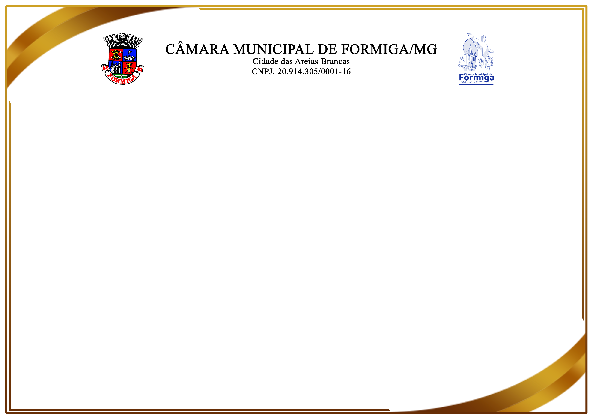

Moção Nº /2025

Agraciada: Sra. Paloma Maira de Oliveira Lima
Diretora Geral do Polo de Inovação IFMG (unidade EMBRAPII)

O Vereador Thiago Pinheiro, por meio da Reunião Ordinária da Câmara Municipal de Formiga/MG, realizada em 22 de setembro de 2025, registrou e encaminhou a presente Moção Elogiosa à Vossa Senhoria, pela relevante conquista de representar a instituição e o município em missão internacional na 42ª Conferência da IASP – Associação Internacional de Parques Tecnológicos e Áreas de Inovação, que acontecerá em Pequim e no Ecossistema de Xiamen, na China. Vossa participação nesta importante conferência internacional reforça o compromisso do IFMG com a inovação, a ciência e o desenvolvimento tecnológico, além de projetar Formiga e Minas Gerais em um cenário global de cooperação acadêmica e científica. Sua atuação como pesquisadora, doutora em Ciência da Computação e gestora do Polo de Inovação IFMG tem contribuído de forma expressiva para o fortalecimento das redes de pesquisa, o estímulo ao empreendedorismo e a geração de oportunidades para estudantes, professores e toda a comunidade acadêmica. Assim, esta Casa Legislativa manifesta seu reconhecimento e orgulho pelo feito alcançado, desejando pleno êxito na missão internacional e destacando que sua presença na conferência será motivo de inspiração para todos que acreditam no poder transformador da educação, da ciência e da inovação.

Flávio Martins da Silva - Flávio Martins | Thiago Leão Pinheiro – Thiago Pinheiro
Presidente | Vereador

